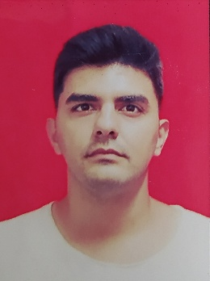**İsmayıl Nəsirli Sərraf oğlu**

Sumqayıt şəh., 11-ci mkr

Ev 29, mənzil 59

0504818738; 0703053313; 0186572859

e-mail: ismayilnsrl@outlook.com

##### Şəxsi məlumatlar:

Doğum tarixi: 6 Yanvar 1995-ci il ( 06.01.1995 )

Qeydiyyat ünvanı: Sumqayıt şəh., 11-ci mkr , ev 29, mən:59

Şəxsiyyət vəsiqəsinin nömrəsi: AA1355571

Fərdi identifikasiya nömrəsi: 1AM8B2B

##### İş təcrübəsi:

**• 2018-2019 / Azom onlayın market – 1C şöbəsinin rəhbəri ( 600 AZN )**

**• 2019-2020 / Pasha Holding, Bravo – Mal qəbulçusu ( 530 AZN)**

##### Təhsil:

• **2014-2018 / Bakı Avrasiya Universiteti**

Fakültə: Regionşünaslıq və iqtisadiyyat

İxtisas: Regionşünas Avropa ölkələri üzrə

***Kompüter bilikləri:***

• Microsoft ofis • Gold Java

• 1C 8.3

##### Dil bilikləri:

• Rus

• Türk

• İngilish

##### Əlavə məlumatlar:

• Çalışdığım bütün iş yerlərindən aslı olmayaraq, hər kollektivlə mehriban, gülərüz çalışa bilirəm, gərgin iş rejimində çalışa bilirəm, işimi hər zaman deyildiyi vaxtda təhfil verirəm. Hərzaman yeniliklərə açığam.

###### İ.S.Nəsirli